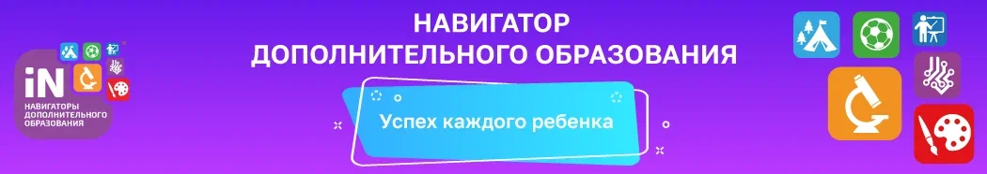
Вниманию родителей!!!
С 1 января 2022 года начнет работать Навигатор дополнительного образования Свердловской области. На информационном портале р66.навигатор.дети представлены общеобразовательные программы дополнительного образования, реализуемые на территории Серовского городского округа.
Задача Навигатора - обеспечить возможность получения информации о доступном и качественном дополнительном образовании всем категориям детей независимо от их места жительства и благосостояния семьи.
Не выходя из дома, Вы можете выбрать наиболее подходящее для своего ребёнка занятие любого уровня (развивающего или продвинутого), форму обучения и направленность, подать предварительную заявку. Для этого необходимо пройти по ссылке и зарегистрироваться на портале.
Ниже представлена видео-инструкция как зарегистрироваться в Навигаторе дополнительного образования и получить сертификат https://www.youtube.com/watch?v=8XjJH_6c7rg
А если вы уже занимаетесь в объединениях дополнительного образования, просим оставить свои отзывы. Ваша оценка и пожелания очень важны для нашего учреждения и дальнейшего его развития!

